RIWAYAT HIDUP

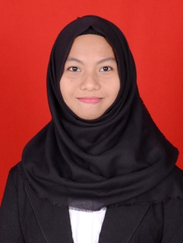
Andi Hajrah Syahruni, lahir di Benteng, Kecamatan Benteng, Kabupaten Kepulauan Selayar pada tanggal 18 Juli 1996. Penulis merupakan anak kedua dari dua bersaudara, buah hati pasangan Jakaria dan Sitti Rasia,S.Pd. Mulai memasuki jenjang pendidikan pada tahun 2002 sebagai siswa di SD Inpres II Benteng Selayar dan tamat pada tahun 2008. Kemudian melanjutkan ke SMP Negeri 2 Benteng Selayar dan tamat pada tahun 2011. Selanjutnya pada tahun yang sama terdaftar sebagai siswa di SMA Negeri 1 Benteng Selayar dan tamat pada tahun 2014. Tahun 2014, penulis melanjutkan pendidikan di Universitas Negeri Makassar melalui jalur SBMPTN dan diterima sebagai mahasiswa Jurusan Pendidikan Luar Biasa, Fakultas Ilmu Pendidikan Universitas Negeri Makassar.

